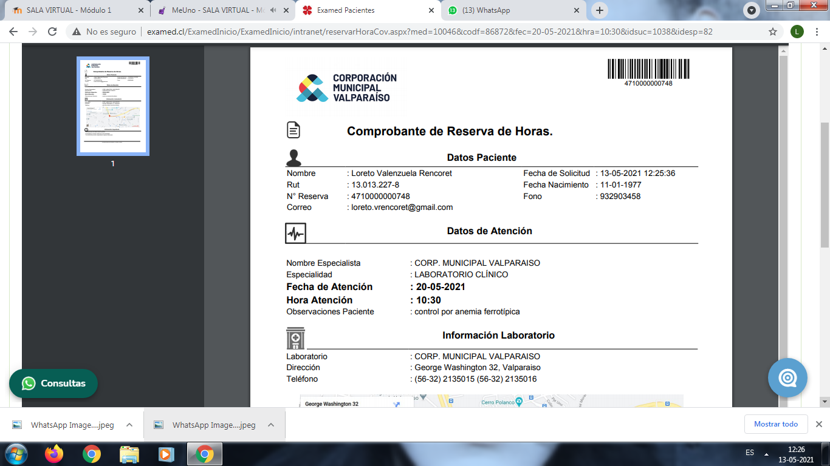

<https://go.codetogether.com/#/d0QvD48FzYp3i6JI2uKdPW/oLkzkLzXYxdRmt7boqucgg> 13.05

Clase jueves 13.05

Le

**Leonardo Mauricio Rodenas Escobar**

8:48

que simbolo es "Y" en Java?

Ya

**Yayson Olivares Herrera**

8:49

&&

listo

Le

**Leonardo Mauricio Rodenas Escobar**

8:51

gracias

Ma

***Mauricio Sajama****(fuera de linea)*

8:51

import java.util.Scanner;

Ma

***Mauricio Sajama****(fuera de linea)*

8:51

|| este seria el o

Ju

***Juan Diaz Villegas****(fuera de linea)*

8:58

listo

Ya

**Yayson Olivares Herrera**

8:58

sip

Ig

**Ignacio Miguel Cavallo**

9:02

listo

Fr

**Francisco Donoso Escobar**

9:02

rdy

Le

**Leonardo Mauricio Rodenas Escobar**

9:02

yo lo escribí, pero con los errores de siempre jajajaja XD

Se

***Sebastián Farias Brunaud****(fuera de linea)*

9:06

listo

Ju

***Juan Diaz Villegas****(fuera de linea)*

9:11

yo

To

***Tomas Alfaro Martin****(fuera de linea)*

9:16

hola disculpa me acabo de unir

estaba en el medico

Ya

**Yayson Olivares Herrera**

9:37

listo

Le

**Leonardo Mauricio Rodenas Escobar**

9:39

las variables char van entre comillas?

Le

**Leonardo Mauricio Rodenas Escobar**

9:39

gracias :D

Ju

***Juan Diaz Villegas****(fuera de linea)*

9:41

listo

Fr

***Francisco Monroy Herrera****(fuera de linea)*

9:43

yo tengo problema al leer un char

Le

**Leonardo Mauricio Rodenas Escobar**

9:43

yo igual

Ni

***Nicolas Rubio Hoskins****(fuera de linea)*

9:43

creo que es next.Line

Fr

***Francisco Monroy Herrera****(fuera de linea)*

9:43

nextLine no me funciona

Ma

***Mauricio Sajama****(fuera de linea)*

9:44

next().charAT(0);

Ma

***Mauricio Sajama****(fuera de linea)*

9:44

leer.next().charAt(0);

Se

***Sebastián Farias Brunaud****(fuera de linea)*

9:48

yo tbn

Fr

***Francisco Monroy Herrera****(fuera de linea)*

9:48

listo

Ya

**Yayson Olivares Herrera**

9:51

me ofrezco de voluntario al azar xd

Ya

**Yayson Olivares Herrera**

9:55

rompiendo la plataforma desde tiempos inmemoriables xd

Is

***Isabel Salazar****(fuera de linea)*

10:01

ok profesor

Re

***Renzo Patricio Valencia****(fuera de linea)*

10:04

Es recreo?

Ya

**Yayson Olivares Herrera**

10:04

parece que si

yo no escuchaba nada

por la hora deberia ser

Se

***Sebastián Farias Brunaud****(fuera de linea)*

10:06

sisi, es recreo

Re

***Renzo Patricio Valencia****(fuera de linea)*

10:06

Vale

Ya

**Yayson Olivares Herrera**

10:19

lo podemos hacer con switch :c?

Ni

***Nicolas Rubio Hoskins****(fuera de linea)*

10:22

entiendo entiendo

vale

Fr

***Francisco Monroy Herrera****(fuera de linea)*

10:24

se pueden poner 2 condiciones en el switch?

Is

***Isabel Salazar****(fuera de linea)*

10:25

todavia no

Se

***Sebastián Farias Brunaud****(fuera de linea)*

10:36

listo

Ya

**Yayson Olivares Herrera**

10:37

listo

Ju

***Juan Diaz Villegas****(fuera de linea)*

10:37

listo

Ig

**Ignacio Miguel Cavallo**

10:37

listo

Cr

**cristian maturana ibarra**

10:37

listo

Cr

**cristian maturana ibarra**

10:38

mi internet esta con problemas

Ig

**Ignacio Miguel Cavallo**

10:38

yo desde ayer que tengo mala conexión

Ya

**Yayson Olivares Herrera**

10:38

a mi poco le falta para decirme que me cambie de casa xd

Ni

***Nicolas Rubio Hoskins****(fuera de linea)*

10:43

listo

Fr

***Francisco Monroy Herrera****(fuera de linea)*

10:44

yo tb, pero no vi donde poner el swich, asi que lo hice con if

Fr

**Francisco Donoso Escobar**

10:45

oh. lo hice con if

Se

***Sebastián Farias Brunaud****(fuera de linea)*

10:49

yo tbn con if

Ya

**Yayson Olivares Herrera**

10:49

import java.util.Scanner;  
  
/*  
* To change this license header, choose License Headers in Project Properties.  
* To change this template file, choose Tools | Templates  
* and open the template in the editor.  
*/  
  
/**  
*  
* @author Madeus  
*/  
public class switchcase {  
  
/**  
* @param args the command line arguments  
*/  
public static void main(String[] args) {  
// TODO code application logic here  
System.out.println("ingrese cantidad de alumnos");  
System.out.println("ingrese una nota");  
Scanner lector=new Scanner(System.in);  
int cantidadAlumnos=lector.nextInt();  
int rango=0,costoTotal=0,costoPorAlumno=0;  
if(cantidadAlumnos>100){rango=1;}  
if(cantidadAlumnos>50&&cantidadAlumnos<99){rango=2;}  
if(cantidadAlumnos>30&&cantidadAlumnos<49){rango=3;}  
if(cantidadAlumnos<30){rango=0;}  
  
switch (rango){  
case 1 :  
costoPorAlumno=6500;  
costoTotal=cantidadAlumnos*costoPorAlumno;  
break;  
case 2 :  
costoPorAlumno=7000;  
costoTotal=cantidadAlumnos*costoPorAlumno;  
break;  
case 3 :  
costoPorAlumno=9500;  
costoTotal=cantidadAlumnos*costoPorAlumno;  
break;  
default:  
costoPorAlumno=400000/cantidadAlumnos;  
costoTotal=400000;  
break;  
}  
System.out.println("el costo por alumno es " + costoPorAlumno);  
System.out.println("el costo por total es " + costoTotal);  
}  
  
}

¡  
  
*/  
  
/**  
*  
*   
*/  
public class chismephone {  
  
/**  
* @param args the command line arguments  
*/  
public static void main(String[] args) {  
// TODO code application logic here  
System.out.println("ingrese cantidad de minutos hablados");  
Scanner lector=new Scanner(System.in);  
int cantidadMin=lector.nextInt();  
float valorFinal,costoMinutos=0F;  
if(cantidadMin<=5){costoMinutos=cantidadMin*100;}  
if(cantidadMin>5&&cantidadMin<=8){costoMinutos=((cantidadMin-5)*80)+500;}  
if(cantidadMin>8&&cantidadMin<=10){costoMinutos=((cantidadMin-8)*70)+740;}  
if(cantidadMin>10){costoMinutos=((cantidadMin-10)*50)+880;}  
System.out.println("ingrese el dia de la semana en el que se realizo la llamada");  
String dia=lector.next();  
  
if(dia=="Domingo"){  
valorFinal=costoMinutos*1.03F;  
}  
if(dia=="Sabado"){  
valorFinal=costoMinutos;  
}else{  
System.out.println("¿La llamada fue en horario diurno o vespertino?");  
String horario=lector.next();  
if(horario=="diurno"){  
valorFinal=costoMinutos*1.15F;  
  
}else{  
valorFinal=costoMinutos*1.10F;  
  
}  
  
}  
System.out.println("el costo de la llamada es " + valorFinal);

Scanner lector=new Scanner(System.in);

import java.util.Scanner;

int cantidadNotas=lector.nextInt();

Leonardo Rodenas

1:12 PM

1.- langosta ahumada

2.- vinicultores

3.- paseo de estudio, pago alumno y pago a compañia

4.- chismefon

Leonardo Rodenas

1:13 PM

5.- usar iterativas para mostrar numeros de dos en dos (lo que uno escoja)

6.- Calcular el promedio de N notas ingresadas por el usuario (usar ciclos iterativos)